c

一、学校简介
陕西理工大学坐落在国家历史文化名城、中国优秀旅游城市——汉中，是全国首批 具有学士学位授予权的高校之一，有着悠久的办学历史。1958 年，为解决陕南基础教育 师资和其他急需人才，汉中大学成立，1978 年更名为汉中师范学院；1965 年，适应三 线建设战略需要，北京大学汉中分校在汉中设立，1978 年北大分校撤离后，在原址建立 陕西工学院；2001 年，汉中师范学院与陕西工学院合并组建陕西理工学院，2006 年获 批硕士学位授予单位。2016 年，经教育部批准，陕西理工学院更名为陕西理工大学。2019 年学校在陕西省内实现一批次本科招生。
学校现有南北两个校区，校园总面积约 130 万平方米，校舍建设总面积近 70 万平 方米。现设有 15 个学院和 1 个教学实验实训中心，1 个中外合作办学机构。设有 60 个 本科专业，共有全日制在校生 2.2 万余人。
学校坚持以立德树人为根本，深入推进教育教学改革。建有机械设计制造及其自动 化、物理学、汉语言文学等 8 个国家一流专业建设点，经济学、材料科学与工程、思想 政治教育等 15 个省级一流本科专业建设点，2 个国家级特色专业，1 个国家级和6 个省 级专业综合改革试点建设项目，6 个省级特色专业，3 个省级名牌专业，8 个省级实验教 学示范中心，7 个省级人才培养模式创新实验区，1 个省级创新创业学院，1 个省级现代 产业学院，17 个省级教学团队，16 名省级教学名师，1 个国家级和6 个省级大学生校外 实践教育基地，1 个省级中华优秀传统文化传承基地，1 个省级劳动教育实践基地。建 校以来，累计为国家和社会培养了 15 万余名毕业生，绝大多数已成为所在领域、行业 或部门的优秀人才和业务骨干，受到社会各界的广泛好评。
学校坚持以学科建设为龙头，持续强化学科特色建设。学校及生物学被列为陕西省 第二轮“双一流 ”建设高校及建设学科。拥有生物学、机械工程、材料科学与工程、中 国语言文学等 9 个一级学科硕士学位授权点，教育、会计、生物与医药等 11 个硕士专 业学位授权点，1 个省级一流学科，5 个省级一流培育学科。坚持基础研究与应用研究 并重，围绕秦巴自然资源、工业应用技术、汉水流域文化三大特色领域，在秦巴山区自 然资源研究与开发利用、工业应用技术开发研究、汉水流域文化史及文化产业发展战略 研究等方面取得突出成绩，形成鲜明特色。

学校坚持以科技创新为支撑，不断提升科技服务能力。现有 1 个省部共建类国家重 点实验室（培育）、2 个省级国际科技合作基地、1 个未来产业创新研究院，1 个“ 国家 高分辨率对地观测系统陕西数据与应用中心汉中分中心 ”。建有矿渣综合利用环保技术 国家地方联合工程实验室、全国人文社会科学普及基地等 35 个国家级、省部级研究中 心和服务平台。近年来，获批国家级项目 77 项、省部级项目 400 余项，获省科学技术 奖 21 项、省哲学社会科学成果奖 8 项、省高校科学技术奖 39 项、省高校人文社科成果 奖 18 项。发表核心期刊论文 2839 篇，其中教师以共同一作单位在Nature 发表论文 2 篇，SCI、EI、CSCD 收录 1759 篇。授权发明专利 600 余项，专利转化 230 余项。
学校坚持“人才强校 ”战略，持续推进教师队伍建设。现有专任教师 1260 余人， 其中具有博士学位 350 余人，高级专业技术职务 500 余人，二、三级教授 18 人。建有 1 个省级博士后创新基地、1 个省级院士专家工作站。柔性引进院士 5 人（其中双聘院士 3 人）、长江学者特聘教授 4 人、国家“杰青 ”1 人、国家“优青 ”1 人，入选陕西省省 级人才项目 20 余人。现有国务院特殊津贴获得者、全国优秀教师、陕西省先进工作者、 优秀教师、教学名师、师德标兵等荣誉称号获得者 40 余人。
学校坚持“开放办学 ”理念，不断深化国际交流合作。主动对接国家教育对外开放 战略，积极参与“一带一路 ”教育行动。设有本科层次中外合作办学机构——陕西理工 大学特莱恩工学院。先后与美国、英国、德国、法国等 20 余个国家和地区的 40 余所高 校和科研机构建立了战略合作伙伴关系，开展博士研究生联合培养、本硕连读、双学位 等各类交流学习项目。常年聘请外籍专家及国内外知名学者来校任教、讲学，促进了学 校的学术交流与对外融合。
学校坚持融合发展理念，服务社会发展成果丰硕。学校积极融入“秦创原 ”，成立 科技发展公司、大学科技园等平台，转让科技成果 180 余项，5 项科技成果被“春种基 金 ”选中。学校聚焦区域经济社会发展需要，在大鲵高值化利用、秦巴茶叶深加工、黑 木耳羊肚菌人工高产栽培、中药材新品种研发、尾矿渣处理、土壤保护、装备制造业等 方面开展研究，助力地方产业发展。学校与汉中市共建生态产品技术创新研究院、天汉 数字经济研究院、汉中汉文化研究院等，与 3201 医院、汉中市中心医院等开展教学、 科研合作，与汉中市龙岗学校、汉中东辰外国语学校等开展合作，为汉中市高质量发展 作出重要贡献。

学校全面加强党的建设，持续筑牢事业发展政治保障。深入推进党史学习教育和习 近平新时代中国特色社会主义思想主题教育常态化长效化制度化，将党的建设与事业发 展同谋划、同部署、同推进、同考核，确保党的领导贯穿办学治校、教书育人全过程。 学校党委获评陕西高校党建工作“示范高校 ”，建有教育部、省级党建“双创 ”党组织 13 个，通过以党风带教风、以教风促学风、形成优良校风，不断营造良好的政治生态和 育人环境。
站在新的历史起点上，陕西理工大学将坚持以习近平新时代中国特色社会主义思想 为指导，全面贯彻党的教育方针，落实立德树人根本任务，大力弘扬教育家精神，深入 贯彻落实学校第二次党代会精神要求和工作部署，扎实推进“办学强校五大战略 ”，全 面落实“ 内涵建设十项任务 ”，改革创新，锐意进取，凝心聚力，追求卓越，奋力书写 新时代学校高质量发展新篇章，为全面建成以教师教育和工程教育为主、多学科协调发 展、特色鲜明的高水平应用型大学的目标而努力奋斗。
地址：陕西省汉中市汉台区东一环路 1 号
电话：(0916)2641500 传真：(0916)2212866 邮编：723000
网址：http://www.snut.edu.cn

二、录取规则
学校在中华人民共和国普通高等学校联合招收华侨港澳台学生办公室划定的最低 录取控制分数线上择优录取，根据志愿及分数安排专业。
三、入学与身体检查

1.新生持《录取通知书》，按学校有关要求和规定的期限到校办理入学手续。因故 不能按期入学的，应当向学校请假。未请假或者请假逾期的，除因不可抗力等正当事由 以外，视为放弃入学资格。
2.新生入学后，学校将复查其入学资格，并进行身体检查。复查中发现学生存在弄 虚作假、徇私舞弊等情形的，取消入学资格；情节严重的，学校移交有关部门调查处理。 对身体条件不符合入学要求者，取消入学资格；仅专业受限者，可商转其他专业。
四、收费标准

（一）学费
收费标准与内地（祖国大陆）学生相同，详见招生专业表。
（二）住宿费
2-4 人间，配书桌、衣柜、床、热水器、空调、网络、独立卫浴，收费标准为 1500-3000 元／学年。
注：所有收费标准的计量单位均为人民币“元 ”。
五、联系方式
咨询电话：+86-916-2641900（本科招生办公室） +86-916-2642612（港澳台办公室）
咨询邮箱：zsb@snut.edu.cn（本科招生办公室） gjc@snut.edu.cn（港澳台办公室）

华侨港澳台学生学习生活条件

一、教学科研平台条件

陕西理工大学设有 15 个学院和 1 个教学实验实训中心，1 个中外合作办学机构，建 有 35 个国家级、省部级研究中心和服务平台。学校通过实施“创新引领、区域协同、开 放合作” ，加强学科建设和教育教学改革，全面落实立德树人根本任务，突出人才培养 的核心地位，着力提升人才培养质效齐增。
学校持续强化教育教学培养工作，通过完善思想政治工作体系，构建“三全育人 ” 新格局；聚焦专业内涵建设，夯实人才培养基本单元；聚力课程内涵建设，提升课堂教 学实效；创新实践教学模式，提升学生实践应用能力；深化创新创业教育改革，提升学 生创新能力；深化教学评价机制改革，落实立德树人根本任务；强化教学质量监控，完 善评价与保障体系；健全教学保障机制，实现高水平教育目标。
学校以学科建设和人才建设为基本前提和发展基础，扎实推进科研平台和科研团队 建设，以打造科研平台高地、打造优秀科研队伍、培育大项目大成果、提升服务地方能 力、完善考核评价制度、扩大对外交流合作为抓手，不断提升获取高层次科研项目和科 研成果的能力，提高科研成果转化率，增强服务地方经济社会发展能力。
学校还建有多个教学科研平台。其中，机械工程实验教学中心成立于 2006 年，2007 年获评陕西省实验教学示范中心，2016 年获批陕西省机械工程虚拟仿真实验教学中心。 中心面积 6200 平方米，设备仪器 1200 多台套，总值 6300 多万元，下设机械基础实验 室、现代制造技术实验室、检测与控制实验室、工业设计实验室、新能源汽车实验室、 热能与动力实验室 6 个实验室，承担着本专业本硕学生的实验教学和科研实训，坚持培 养学生的创新设计能力和综合应用能力，支持学生解决复杂工程问题、参加各类赛事， 获得省级以上奖励 200 余项。数学与计算机实验教学中心是省级实验教学示范中心，建 有人工智能、数学与统计、计算机软件、网络工程、大数据与云计算等 8 个专业实验室、 23 个实验分室，实验仪器设备 1600 多台（件），价值 1000 余万元，实验室总面积 1856 平方米，为学校人才培养提供强有力的支撑。材料科学与工程学院实验中心主要承担学 校材料类、机械类专业的实验教学任务。中心下设陕西省虚拟仿真重点实验室、材料科 学基础实验平台、材料成型及控制工程实验室、金属材料实验室等多个精密分析测试实 验室，占地面积约 5400 平方米，拥有仪器设备 810 余台（套），价值 6600 余万元。生

物科学与工程教学实验中心下设基础生物学、现代生物学、生物技术、食品科学 4 个功 能实验室和 14 个教学实验分室，拥有实验用房面积 6800 平方米，仪器设备 3900 余台 （件），仪器资产 3600 余万元，是陕南地区仪器设备最全，最先进的教学实验中心。 同时，学校积极融入“秦创原 ”，成立科技发展公司、大学科技园等平台，转让科技成 果 180 余项，5 项科技成果被“春种基金 ”选中；聚焦区域经济社会发展需要，与汉中 市多家研究院、校企、医院合作，为汉中市高质量发展作出重要贡献。
近年来，学校共获批国家级项目77 项、省部级项目400 余项；获省科学技术奖 21 项、省哲学社会科学成果奖 8 项、省高校科学技术奖 39 项、省高校人文社科成果奖 18 项；发表核心期刊论文 2839 篇，其中教师以共同一作单位在 Nature 发表论文 2 篇，SCI、 EI 、CSCD 收录 1759 篇；授权发明专利 600 余项，专利转化 230 余项。

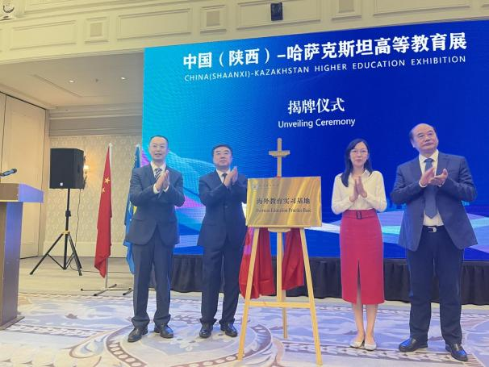

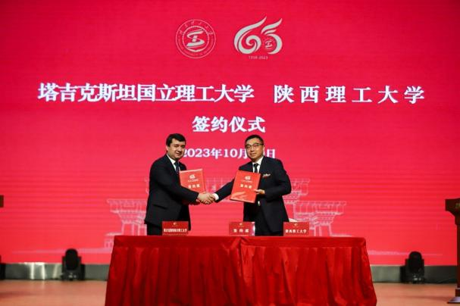

二、生活条件
汉中是汉文化和汉王朝的重要发祥地，地处我国地理版图中心，是中国南北气候分 界线、江河分水岭，四季分明、气候温润、冬无严寒、夏无酷暑，国家南水北调中线水 源涵养地，被誉为“汉人老家 ”，也是中国最美十大城镇之一。全市辖九县两区，总面 积 2.7 万平方公里，人口 386 万，是国家级历史文化名城、中国优秀旅游城市，境内生 态环境良好，生物资源丰富，有丰富的“三国两汉 ”历史文化遗存，优美的山水自然风 光和朱鹮、大熊猫、金丝猴、羚牛等众多的珍稀野生动物，素有“西北小江南 ”的美称。
陕西理工大学地处汉中办学，有南、北两个校区，同时南校区二期正在筹建中。校 园内设施完善，各类设施配备齐全，包含智慧教室、图书馆、工程实训中心、学术报告 厅、多功能厅、电子阅览室等现代化的学习设施；体育馆、游泳馆、网球馆、足球场等 运动场所。学校实行公寓化管理，内设网线、空调、全自动洗衣机、淋浴室等满足学生 生活需求。学校有 6 个大型餐厅，用餐环境卫生舒适，配有彩色电视机等设施设备，餐 品种类丰富，营养健康，美味可口，价格适宜；多个超市、 自助或人工服务银行网点、 快递服务网点，以及电信、联通、移动营业厅。学校图书馆建筑面积 5.5 万平米，提供 阅览座位 5400 余席，每周开馆时间约 12 小时。

同时，汉中机场有 5 家航司运行 8 条航线，10 个通航点，航线网络基本覆盖京津冀、 长三角、大湾区三大经济中心核心城市。从汉中乘坐高铁可快速直达省内多个城市，还 能直达国内 14 个城市。学校周边设有多路公交站点，前往中心城区、天汉湿地公园等 约 20 分钟车程，交通十分便捷。
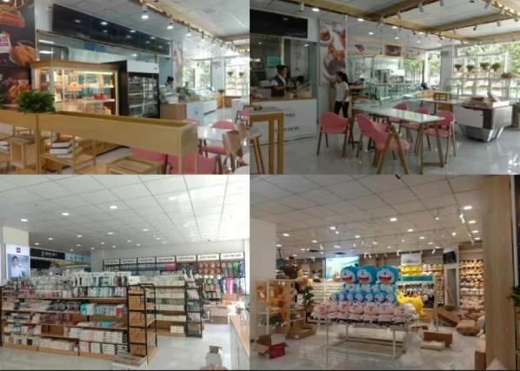

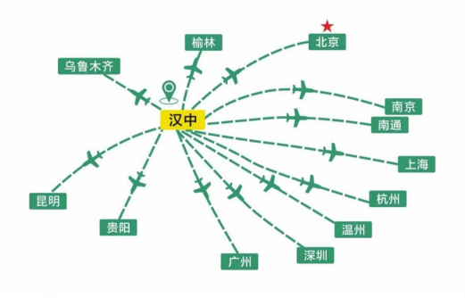

三、管理服务保障
陕西理工大学始终坚持以学生为本、服务先行、注重实效，建立健全管理服务保障 体系。全力做好学生的价值引领、班级建设、学风建设、学生日常事务管理、心理健康 教育与咨询工作、网络思想政治教育、校园危机事件应对、职业规划与就业创业指导、 理论和实践研究等领域工作，从而实现学生精细化管理与精准化服务。学校设有心理健 康中心、心理育人工作室，建有学生工作专班和专职的辅导员队伍，提供 24 小时的精 细管理服务，切实保障“全员、全方位、全过程 ”育人。
学校全面开发线上医疗报销管理系统、定期对教室和学生宿舍翻新改造、坚持食品 卫生健康检查督查，设立洗浴中心、学生之家、中医药馆等生活服务休闲空间。为了更 好地满足学生多元化、个性化的校园生活需求，还建有集读书学习、活动健身、安全教 育等多功能多区域的“一站式 ”学生社区活动空间，开展公寓服务保障、流行病科普预 防、校园安全隐患排查、无烟校园建设等系列文明校园建设行动。
进一步加强大学生青春创业基地、青年就业创业见习基地建设；积极组织学生志愿 者参加志愿服务西部计划；重视困难学生帮扶工作，设立勤工助学岗、学生补助金及国 家励志奖学金等；整合服务资源、拓展服务阵地、丰富服务内容、创新服务手段，切实 解决我校学生最关心、最直接、最现实的利益问题，为同学们顺利完成学业保驾护航。
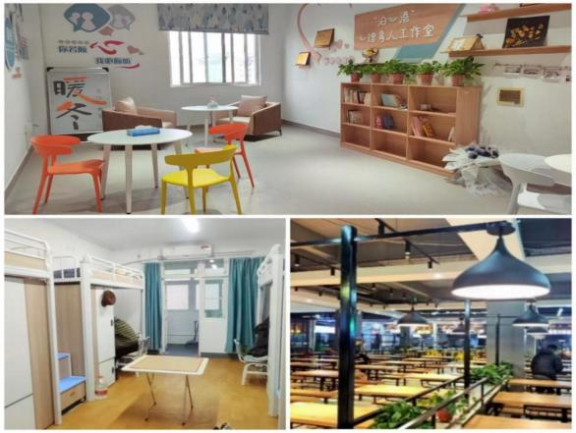

四、社团文体活动
陕西理工大学秉承“育人为本、创新为魂、服务为基 ”的原则，坚持“服务大局， 服务社会，服务青年 ”的基本方向，为全校师生营造浓郁的文化氛围。以校园文化艺术 节、校园科技文化节为契机，开展多项校园文化活动，丰富广大师生的校园文化生活。
目前我校共有 42 个社团，社团会员人数 1.3 万余人，建有爱心俱乐部、大学生绿色 卫队、阳光公益协会、山南文学社、人居环境科研学社、律动健美操、大学生书法协会、 弓箭社等等，涵盖了思想政治、学术科技、创新创业、志愿公益、文化体育、自律互助 六大类别，营造高雅校园文化氛围，助力提高大学生综合素质。
近年来，依托社团文化艺术节，开展了 100 余项社团精品活动，吸引了 1.1 万余人 次参与，有 300 余人次在各类活动中获奖。大学生绿色卫队在第六届中国青年志愿服务 项目大赛水利专项赛中荣获二等奖，“保护母亲河 我们在行动 ”志愿服务项目荣获全 国铜奖，“秦巴卫士 ”野生动植物保护协会的科技志愿服务团被评为全国大学生科技志 愿服务示范团队，爱心俱乐部在第七届全国大学生预防艾滋病知识竞赛中荣获“优秀组 织单位 ”称号。2024 年，阳光公益协会获得团中央联系资格。
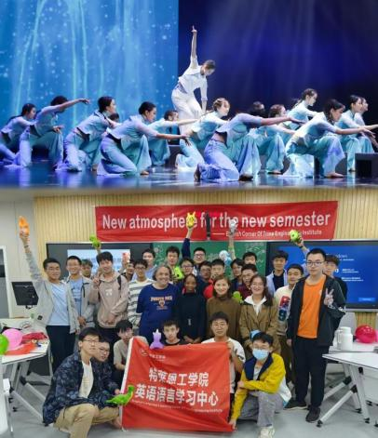

五、社会实践活动

陕西理工大学以增强学生实践能力为目标，进一步深化学生社会实践活动和青年志 愿者活动，引导团员青年在实践锤炼中增长才干、健康成长，把社会实践作为教育教学 的重要形式和学生素质教育的重要环节，根据人才培养目标和学科专业特点，采取全面 部署、点面结合、重点组队等实践方式，开展以教育、科技、卫生“三下乡 ”为载体的 多种形式的教育实践活动。以培养学生社会责任感为目的，构建了以青年志愿者工作为 主体，形成以志愿者招募、爱心募捐、交通志愿文明岗等为基本内容的志愿服务体系， 使志愿服务实现学校与社会的有效互动、青年学生服务社会与自身成长成才的有机结合， 达到了个人、学校、社会“多方共赢 ”的效果。
长期以来，我校高度重视大学生“三下乡 ”社会实践工作，坚持立德树人根本任务， 我校团委深入学习贯彻习近平总书记关于青年工作的重要思想，遵循思想政治工作规律 和青年学生成长规律，聚焦多方协同和青年认同，促进两课融合和实践成效，充分发挥 共青团实践育人的特色优势，推进“三全育人 ”大思政工作格局建设，引导青年学生在 实践课堂中受教育、长才干、作贡献。

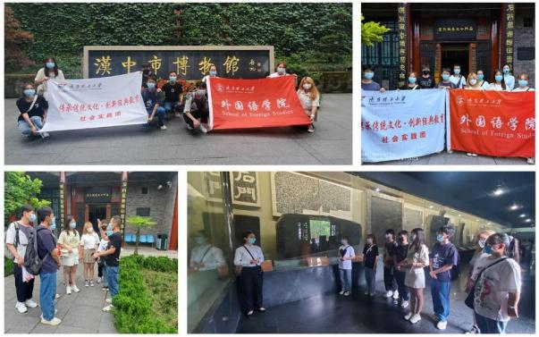

六、文化感知体验
汉中位于中国地理版图中心，北依秦岭、南屏巴山，素有“汉家发祥地、中华聚宝 盆 ”之美誉，是探寻文化根脉的天然课堂、感知大好河山的生态宝库、传承红色基因的 教育基地。同时，汉中具有丰富的汉文化历史资源，是“秦之咽喉 ”“蜀之门户 ”，两 汉三国文化灿若星河，刘邦在汉中起兵逐鹿中原，诸葛亮在此屯兵 8 年、北伐曹魏，张 骞从这里走出、“凿空 ”西域，无数名人古迹汇集于此。同时，汉中城固地母庙会作为 省级非遗项目，是我国最古老的庙会之一，蜚声海内外，洞见两岸四地青年祖同宗、文 同源、俗同风。
陕西理工大学立足专业优势和地缘特色，以汉中厚重的文化历史遗迹、自然的原生 态景观、独特的田园民俗村落为依托，以陕西理工大学国际教育学院为感知修学承接平 台，能为港澳台学生提供一个实景感知汉文化神韵，游汉中、探汉源、知中国的实践基 地，搭建起传承中华优秀文化、增进人文交流的桥梁和纽带。 自 2017 年起，持续承担 以“游汉中、探汉源、知中国 ”为主题的海外学生感知汉文化基地项目。面向海外师生 群体，为他们提供感受汉文化、了解中国社会的实践教学服务，先后接待团组近 10 个， 参与国（境）外师生 300 余人，并逐步发展成为学校的常态化文化交流和教学活动。
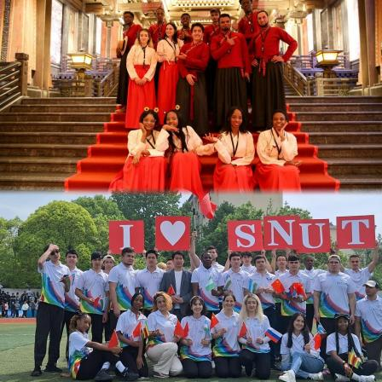

七、对外交流合作

陕西理工大学坚持“开放办学 ”理念，不断深化国际交流合作。主动对接国家教育 对外开放战略，积极参与“一带一路 ”教育行动。为进一步满足我校学生对多元教育的 需求，培养学生的跨文化交流能力、独立意识和创新思维，我校国际合作与交流处（港 澳台办公室），充分利用广泛的校际合作关系和海外优质教育资源，先后与美国、英国、 德国、法国等 20 余个国家和地区的 40 余所高校和科研机构建立了战略合作伙伴关系， 深入开展校际交换、联合培养、攻读学位、实习研修、素质拓展等多类型的学生交流项 目，搭建覆盖全专业全学程的访学交流平台，为在校学生提供赴海外学习、交流的机会。
同时，学校设有本科层次中外合作办学机构——陕西理工大学特莱恩工学院，通过 引进优质教育资源，实现中美高等教育融合发展，推进学科建设、专业提升和学生素能 提升。
目前，我校学生及港澳台学生可以选择的海外交流项目主要涉及：短期交换、“N+N ” 校际交流项目、暑期课程/社会实践及科研实习项目等。通过这些项目，学生均有机会赴 国（境）外的协议单位、合作院校进行课程学习、实践交流、教育实习、工程实训等，
通过多种渠道和项目开拓视野、提升个人素养。截止 2024 年 6 月，我校已有 12 批次 247 人次学生参与赴美带薪实习项目，赴美国短期工作交流；已有 2 批次 4 人次学生参加实 习就业项目，赴新加坡学前教育机构工作任职；已有 19 批次 549 人次学生赴参加国际 汉语实习项目，赴泰国开展为期 4 个月的教育教学实习；已有 15 批次 213 人次学生参 加台湾交流学习项目，赴台湾合作高校进行专业学习。同时，我们还接待了来自港澳台 地区 8 批次 11 人次的专家、学者来校交流访学，开展科研合作和学术报告，丰富和活 跃了校园学术氛围。
学校积极发展学生教育，竭力为来自世界各地的学生提供学术交流和个人经验全面 发展的机会。汉中丰富的发展资源与陕西理工大学优越的教育教学环境将为各位学生提 供最优质的学习与生活体验。

